隔热条双面自动打码机HK-SSLP-30W指标配置报价一览表

性能指标:
工作物质： ND：Fiber 打标区域: 0-110MM/300MM
泵浦方式： 光纤 重复精度： ±0.002mm
激光功率: 30W 打标速度: 0-12000MM/S
激光波长: 1064NM 刻写线深度：0.01mm-0.5mm(可调)
激光频率: 20KHZ-200KHZ连续可调 刻写线宽度：0.05mm-0.20mm
重复精度： ≤0.002 mm 光纤激光器寿命: ≦10万小时
冷却方式: 风冷
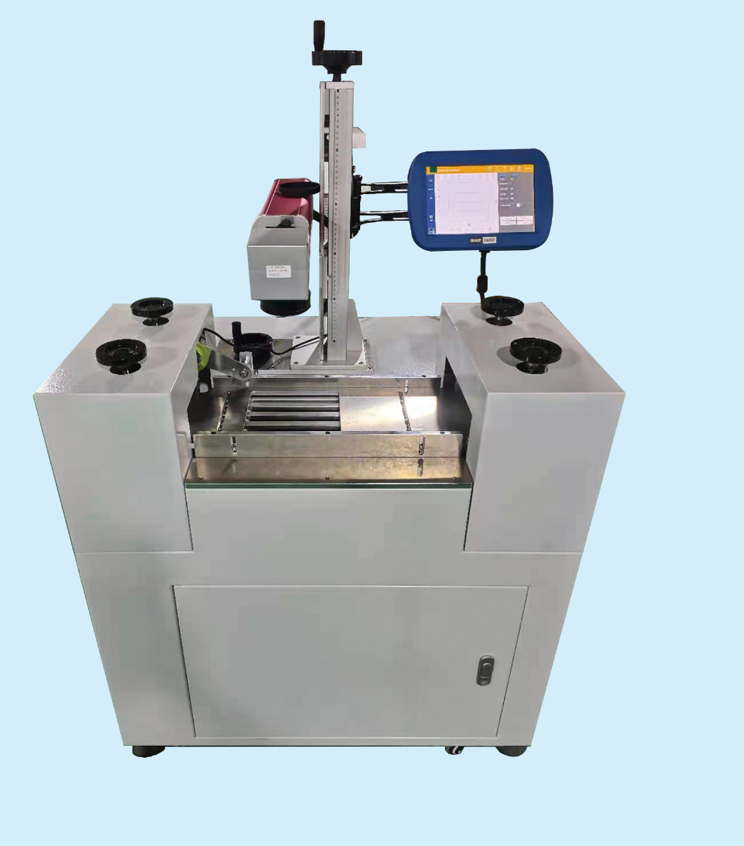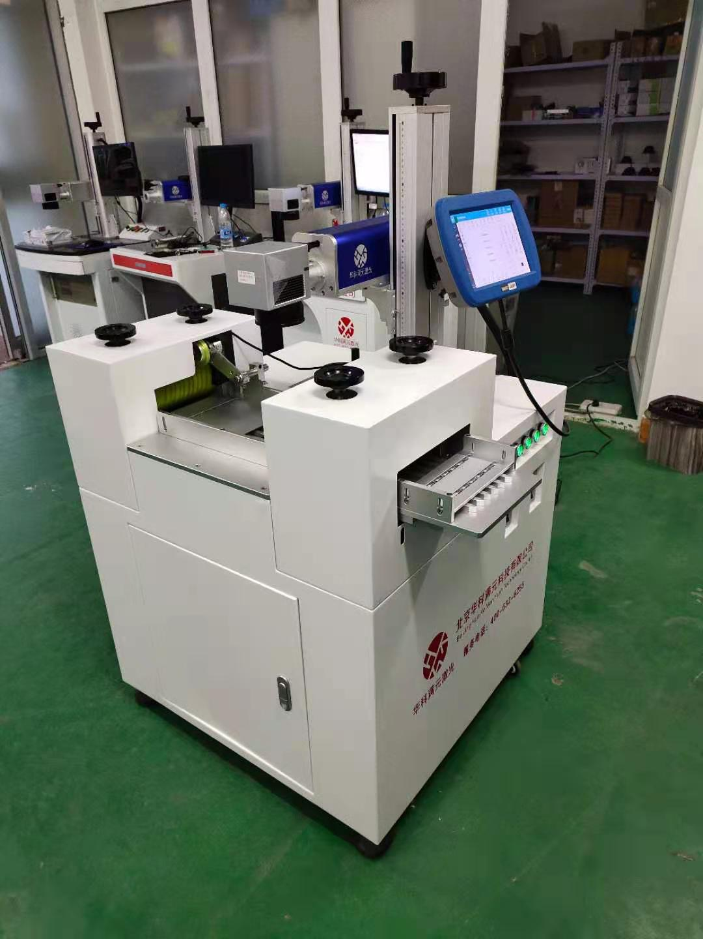
惊爆价！5.6万（含税13%）
核心配置：
 | 子系统名称 | 关键零部件 | 配置
1 | 激光器系统 | 30W光纤激光器（风冷）2套 | 海富光子
2 | 高速振镜扫描系统 | 电机，板卡，镜片 2套 | 智博泰克
3 | 集成性牵引机 | 电机，滚轮 2套 | HKMYLASER OEM
4 | 标刻软件控制系统 | 接口控制卡 2套 | 光岳
5 | 计算机及软件控制系统 | 控制机 2套 | 工业触摸屏
5 | 计算机及软件控制系统 | 软件系统 2套 | 激光标刻系统Laser Marking System
6 | 报价 | 新式一体式机柜 1套 | 5.6万元（含税13%）
7 | 备注 | 质保免费上门服务 | 保修2年

售后服务：
自乙方将设备交付甲方使用之日起，乙方负责提供整机24个月的免费质保。乙方保证自接到甲方报修电话起二十四小时内（法定节假日除外）安排工程师到甲方所在地排除故障，以保证甲方生产加工顺利进行。乙方提供该设备软件升级的终身免费服务。
产品介绍及特点：
1 HK-SDLP-30W隔热条自动打码机采用单屏控制双面打码。调机时只需调好上面，下面自动对好。简单来说只需调好上面即可。这样减少了隔热条下面繁琐的调试对位工作
2 牵引机采用一体化设计操作方便稳定，可随意挪动位置，位置挪动后不需要重新调整位置和参数
3采用编码器实时测速替代传统模拟调速模式。打码不会出现乱码情况
4 工装设计美观实用，穿条方便快捷。
5 采用双牵引模式穿条更快捷方便。大大节省了人工穿条的时间，出货量每小时1吨左右。
6牵引机采用300W大电机，速度快牵引力量大。轮子采用包胶轮可有效减少隔热条的磨损.
行业应用
此款设备专门为隔热条量身定制，PVC条尼龙条，暖边条，中空条，T型条都适用

北京华科满元科技有限公司
联系人：梁满
手机：18610649957
座机：010-61518541
E-mail: 443084501@qq.com
网址：www.bj-hkmy.com

